O jednym takim, co wyruszył w świat – Wim Wenders wczesne lata

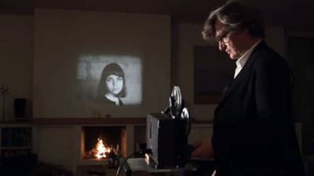

© Goethe-Institut

Reżyseria: Marcel Wehn, 100 min, 2007

„Jestem moją historią“, tak na pytanie „Kim jesteś?“ odpowiada w filmie Wima Wendersa Z BIEGIEM CZASU postać nazywana Kamikaze. Historię samego Wendersa z kolei podejmuje film dokumentalny O JEDNYM TAKIM CO WYRUSZYŁ W ŚWIAT, łącząc wczesny okres życia artysty z jego filmowymi dziełami. Film koncentruje się na biografii artysty do momentu wyjazdu do USA po międzynarodowym sukcesie Amerykańskiego przyjaciela. W bardzo osobistych rozmowach reżyser kreśli obraz bezpiecznego dzieciństwa w powojennym Oberhausen. Towarzyszymy mu w sentymentalnej podróży do Paryża, gdzie mieszkał jako młody malarz i gdzie postanowił zostać filmowcem. Opowiada o przeżyciach, sukcesach i porażkach z okresu studiów, na drodze do zawodu reżysera. Z opowieści wyłania się smak życia studentów pierwszego rocznika Szkoły Filmowej w Monachium, ich silne poczucie nowego początku. Obok samego Wendersa głos zabierają m.in. Peter Handke, Robby Müller, Rüdiger Vogler, Bruno Ganz i Lisa Kreuzer oraz kilku najważniejszych towarzyszy z tamtego okresu. W swych wypowiedziach i wspomnieniach przywołują powracające w twórczości Wendersa motywy: poszukiwania własnej tożsamości, samotności, przyjaźni i komunikacji. Mowa jest również o osobistych przeżyciach w prywatnych i zawodowych relacjach z artystą. Dzięki konfrontacji z fragmentami jego wczesnych filmów widzimy, jak Wenders przetwarzał w filmie doświadczenia i postacie ze swego życia. Film umożliwia tym samym nowy wgląd we wczesną twórczość filmową artysty.

